**操作1：在线学堂慕课“课程管理”引入课程开课**

步骤：课程管理→创建课程→从课程模板导入→选择导入→设置课程相关时间

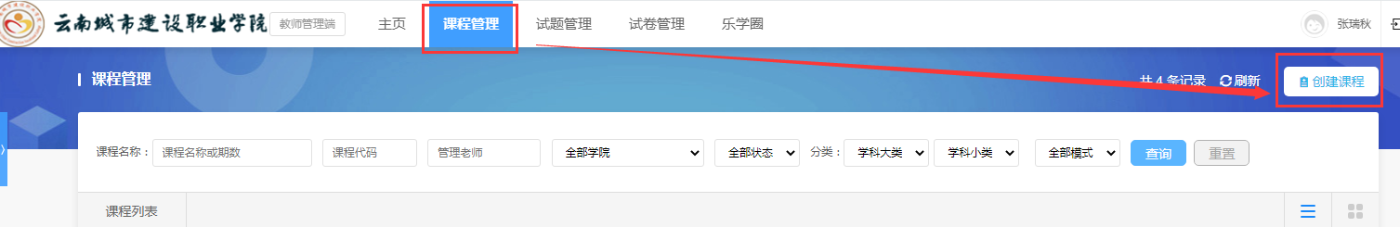

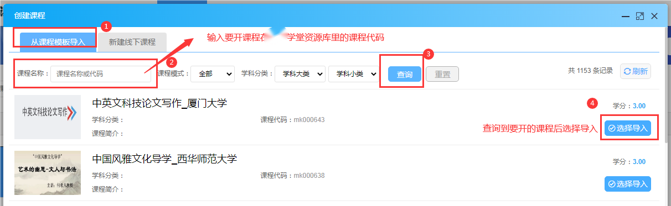

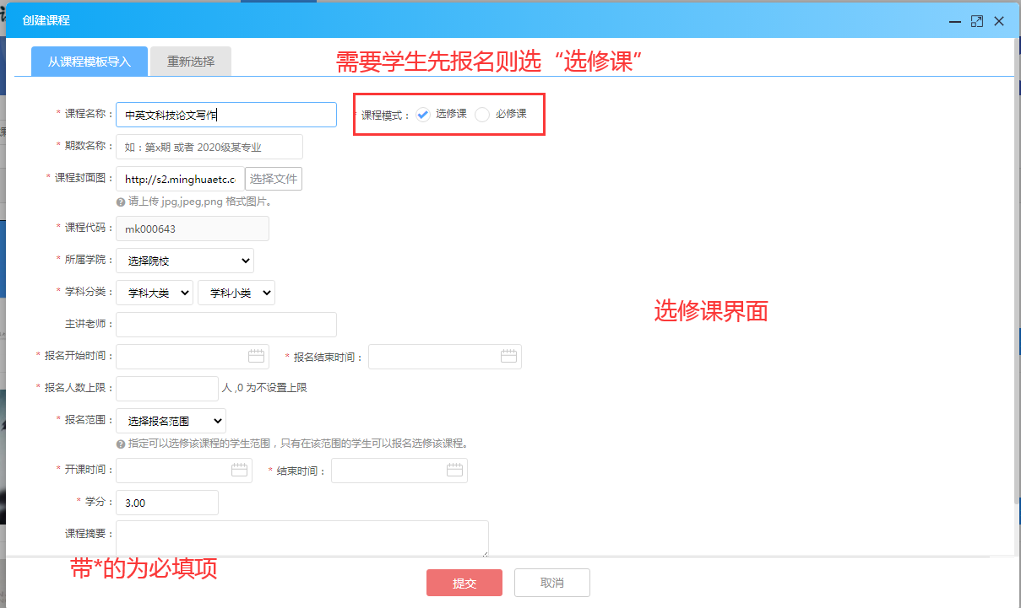

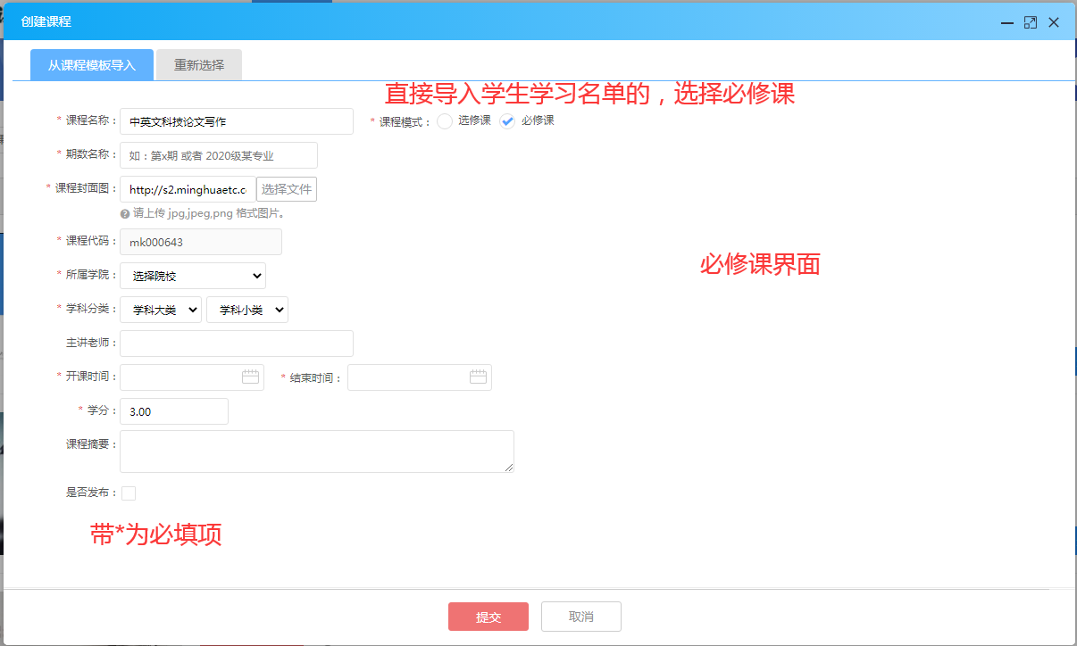

**最后一步点击提交。**

**核查课程时长：确定课程时长是否满足教学和学习需求。**

